Ek:
DAYANAK VARLIĞI EMTİA OLAN TÜREVİ SÖZLEŞMELERİ – BİLGİ NOTU
Baz ürün olarak hisse (Equity), faiz (Interest Rate), emtia (Commodity) gibi ürünler içeren türev kontratlarına ilişkin raporlamalarda, Nominal ve Sözleşmenin gerçek para tutarı (NOTIONAL ve ORIGINAL NOTIONAL) alanlarına ilgili sözleşmelerden kaynaklanan tutarın girilmesi gerekmektedir. Sözleşmenin gerçek para birimi (CURRENCY OF ORIGINAL NOTIONAL) ve Nominal Para Birimi-I (NOTIONAL CURRENCY1) alanlarına da ilgili tutara ait para biriminlerinin girilmesi beklenmektedir.

Nominal ve Sözleşmenin gerçek para tutarı (NOTIONAL ve ORIGINAL NOTIONAL) = Miktar (Quantity) * Fiyat Çarpanı (Price Multiplier) * Fiyat (Price)

Opsiyonlarda Nominal (NOTIONAL) ve Sözleşmenin Gerçek Para Tutarı (ORIGINAL NOTIONAL) alanlarının hesaplanmasında aşağıdaki formül uyarınca Miktar (Quantity) Fiyat Çarpanı (Price Multiplier) ve Opsiyon Kullanım Fiyatı (Strike price) kullanılmaktadır.

Opsiyonlar için: Nominal ve Sözleşmenin gerçek para tutarı (NOTIONAL ve ORIGINAL NOTIONAL) = Miktar (Quantity) * Fiyat Çarpanı (Price Multiplier) * Opsiyon Kullanım Fiyatı (Strike Price)

Yurt Dışı Yerleşik Organize piyasalarda gerçekleşen işlemlere ilişkin raporlamalarda; Ürün Sınıflandırma Türü (PRODUCT CLASSIFICATION TYPE), Ürün Sınıflandırması (PRODUCT CLASSIFICATION), Ürün Kodu Türü (PRODUCT IDENTIFICATION TYPE), Ürün Kodu (PRODUCT IDENTIFICATION), Dayanak Varlık Kodunun Türü (UNDERLYING IDENTIFICATION TYPE) ve Dayanak Varlık Kodu (UNDERLYING IDENTIFICATION) gibi işleme ilişkin detayları veren alanların doldurulması gerekmektedir.

Aşağıda sözleşme türü forward, varlık sınıfı emtia olan örnekler paylaşılmıştır.

Örnek 1:

A kurumu B kurumu ile altın forward sözleşmesi yapmaktadır.
A kurumu 1.000 adet altın forward sözleşmesinde uzun pozisyondadır.
Altının ons forward fiyatı 1.800 USD’dır.
Ana para 1.800.000 USD
Bu durumda A kurumu,
Sözleşme Türü (Contract Type): “FW” (Forward işlemi olduğu için)
Varlık Sınıfı (Asset Class): “CO” (Altın bir EMTİA olduğu için)
Sözleşme Tarafının Satıcı veya Alıcı Olma Durumu (CounterpartySide): “B” (A kurumu uzun pozisyonda olduğu için “Alıcı”)
Nominal Para Birimi-I (Notional Currency1): “USD”
Nominal (Notional): “1.800.000”
Fiyat/Oran (Price/Rate): “1.800” ürünün fiyatı
Fiyat Notasyonu (Price Notation): “U” birim
Fiyatın Para Birimi (Currency of Price): “USD” ürünün fiyatı sözleşmede dolar cinsinden verilmiştir.
Fiyat Çarpanı (Price Multiplier): “1”sözleşmede bir çarpan bulunmadığı için “1”.
Miktar (Quantity): “1.000” buradaki sözleşme adedi 1.000’dir.
Baz Emtia (Commodity Base): “ME” metal
Emtia Detayları (Commodity Details): “PR” kıymetli olanlar
Sözleşmenin Gerçek Para Tutarı (Original Notional): “1.800.000”
Sözleşmenin Gerçek Para Birimi (Currency of Original Notional): “USD”

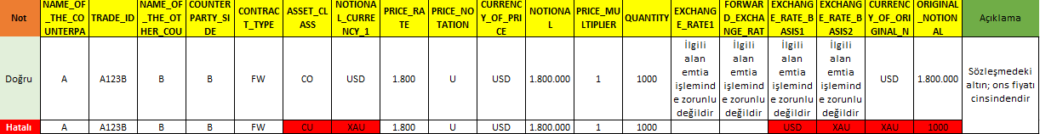

Örnek 2:

A kurumu B kurumu ile altın forward sözleşmesi yapmaktadır.
A kurumu 1.000 adet altın forward sözleşmesinde uzun poziyondadır.
Altının gram forward fiyatı 60 USD’dır.
Ana para 60.000 USD
Bu durumda A kurumu,
Sözleşme Türü (Contract Type): “FW” (Forward işlemi olduğu için)
Varlık Sınıfı (Asset Class): “CO” (Altın bir EMTİA olduğu için)
Sözleşme Tarafının Satıcı veya Alıcı Olma Durumu (CounterpartySide): “B” (A kurumu uzun pozisyonda olduğu için “Alıcı”)
Nominal Para Birimi-I (Notional Currency1): “USD”
Nominal (Notional): “60.000”
Fiyat/Oran (Price/Rate): “60” ürünün fiyatı
Fiyat Notasyonu (Price Notation): “U” birim
Fiyatın Para Birimi (Currency of Price): “USD” ürünün fiyatı sözleşmede dolar cinsinden verilmiştir.
Fiyat Çarpanı (Price Multiplier): “1”sözleşmede bir çarpan bulunmadığı için “1”.
Miktar (Quantity): “1.000” buradaki sözleşme adedi 1.000’dir.
Baz Emtia (Commodity Base): “ME” metal
Emtia Detayları (Commodity Details): “PR” kıymetli olanlar
Sözleşmenin Gerçek Para Tutarı (Original Notional): “60.000”
Sözleşmenin Gerçek Para Birimi (Currency of Original Notional): “USD”

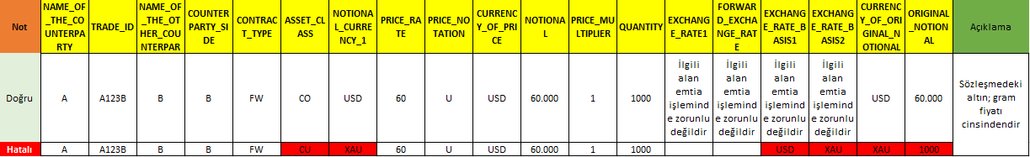

Çapraz Para Swap (Cross Currency Swaps) türev araç sözleşmelerinde 1577 numaralı MKK duyurusunda yer alan kurallar geçerlidir.

